每日黑巧，携品牌全球代言人王一博 以破局创新力，撬动品牌升级
品牌升级的力量，永远藏在产品创新中。2021年9月14日，每日黑巧在全球发布新一代健康巧克力：燕麦奶黑巧克力系列，并于9月15日在天猫官方新品频道天猫小黑盒全新首发，成为2021年首个进入“天猫小黑盒超级新品日“的新锐食品品牌。这款针对未来市场和新锐消费者的产品，不仅以燕麦奶植物基配方，创新拓展了巧克力的定义，更清晰化了每日黑巧品牌在时代浪潮中的角色，即——和勇于自我突破的年轻人，成为彼此鼓励、抵御平庸的同行者。从此，在新消费品几近白热化的赛道上，又多了一匹势如破竹的黑马。
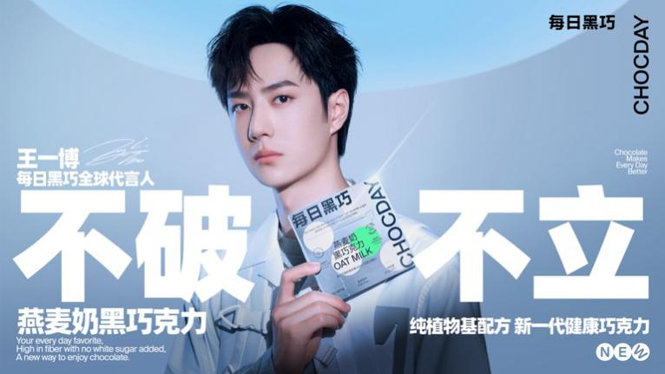
代言人，以“不破、不立”的精气神
与时代青年共鸣
想和新锐年轻人站在一起，首先要成为他们。王一博给公众的印象，始终勇于锤炼自我，敢于撕去标签，以不积跬步无以至千里的行动力，去突破传统标准和刻板印象。同时，他又关注公益、放量未来，与每日黑巧致力环保可持续的生产理念，以及在产品上的创新不谋而合。
无论从产品力，还是品牌价值观，每日黑巧都愿与王一博携手并进，以「不破、不立」的精神，向这个时代的年轻人发起号召：请继续保有你们的独特个性，在创新和突破自我的道路上，心无旁骛，勇往直前。
此次携手王一博的品牌升级，也是每日黑巧品牌聚焦“突破、创新“青年文化价值观的年度发声。

产品力，以破局思维
创新品类，重塑0食新标准
对世界的革新，从来不是惊涛骇浪式的，而是先找到一个小小突破点。对每日黑巧来说，从品牌创立之日起，自始自终都致力于为新一代消费者，从配方开始用心做好每一款产品。
2021首创燕麦奶黑巧系列，打破了牛奶搭配巧克力的单一配方，以燕麦奶植物基，拓展了巧克力定义，重塑0食新标准。
为了让健康和好吃兼得，每日黑巧集结海外研发部门的核心技术和行业经验，采用欧洲先进燕麦酶解制浆工艺，不断调整火候、原料配比，把握口感与口味的精准平衡度，还原可可豆本真风味。相较于传统添加燕麦粉的制作工艺，本系列产品将提供更加醇滑的品尝享受，同时释放燕麦酶解粉带来奶油与麦芽的香浓滋味。
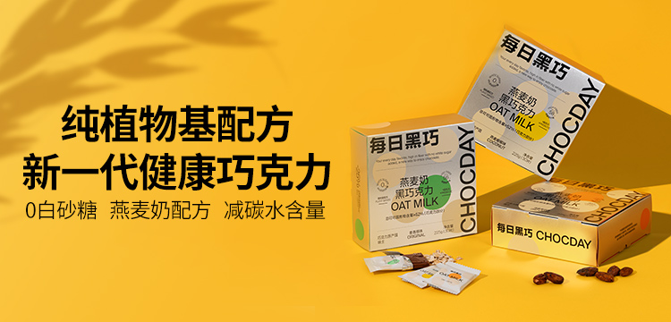
每日黑巧燕麦奶黑巧系列

同时，燕麦奶黑巧系列凭借纯植物基配方，对素食人群和麸质过敏人士同样友好。并一如既往坚持0添加白砂糖的配方，通过菊粉补充天然益生元，8倍植物膳食纤维击退瞬间饥饿感，同时有助于正常的肠道功能，塑造健康“0”食新生活。
2021首个荣登“天猫小黑盒超级新品日“的新锐食品品牌
「每日幸福陪伴」礼盒同步发售
此次每日黑巧燕麦奶黑巧系列于9月15日在天猫小黑盒全新首发，成为2021年首个荣登“天猫小黑盒超级新品日”的新锐食品品牌。目前，全球超过80%的知名品牌通过天猫小黑盒进行新品首发，其已然成为全球品牌借助天猫系统解决新品规模化发布、上市打爆、不断引领品牌在新品领域创新和抓住全新市场机会的重要落地平台。
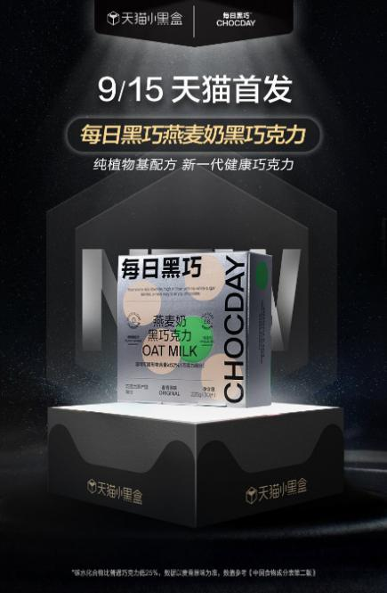
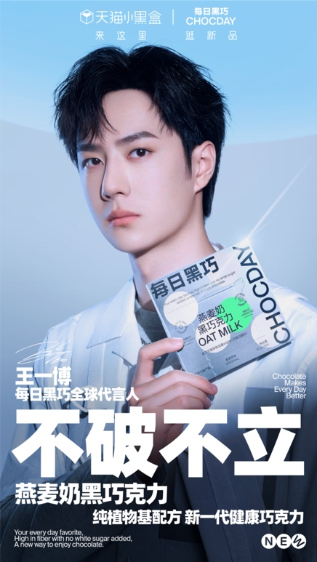
每日黑巧同时携手全球代言人王一博，在天猫小黑盒超级新品的势能加持下，特别推出「每日幸福陪伴」礼盒。
礼盒主要包括每日黑巧新品燕麦奶黑巧系列，以及品牌的经典产品系列：牛奶黑巧、醇萃黑巧和666幸运黑巧。还有特别定制版一搏「每日幸福陪伴」智能音箱、及定制周边产品。每日黑巧与王一博希望消费者在尽享美味的同时，感受到来自品牌与代言人无微不至的幸福陪伴。
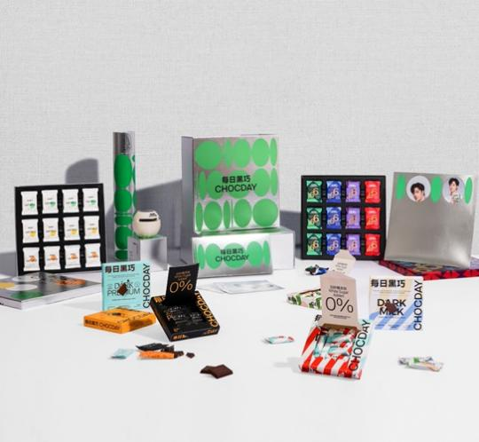
每日黑巧x王一博「每日幸福陪伴」礼盒
年度旗舰新品发布
线上、线下渠道强势出击
每日黑巧燕麦奶黑巧克力系列包含三种口味选择：麦香原味、燕麦拿铁味、燕麦椰椰味。9月16日起，消费者还可在每日黑巧微信商城、京东等电商平台和线下销售渠道购买。线下主要渠道包括：盒马，华润万家，OLE，伊藤洋华行，重庆百货新世纪，全家，便利蜂，711，天猫校园等，共计5万多家零售终端，覆盖北京、上海、广州、深圳、南京、苏州、武汉、成都、重庆等25个重点城市。

产品信息
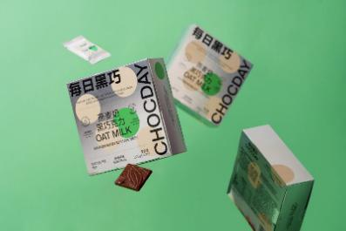
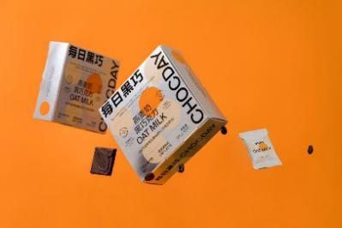
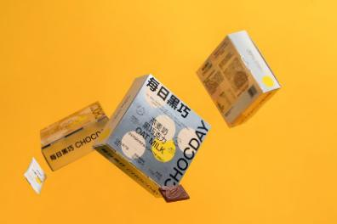
每日黑巧燕麦奶黑巧系列
（从上到下：麦香原味、燕麦拿铁味、燕麦椰椰味）
甄选主要原料
加纳可可豆、德国无麸质燕麦

创立两年
是破局，更是开局
作为中国新锐消费品牌，每日黑巧以“Dreamed in China, Made in Switzerland”的品牌视野，运用瑞士巧克力工厂和全球供应链资源开创和研发“新时代巧克力”。品牌成立两周年之际，旗下已形成包括：牛奶黑巧、燕麦奶黑巧、666幸运黑巧与醇萃黑巧的四大黑巧产品矩阵，可可固形物含量（巧克力部分）分别为48%、52%、66.6%和98%，由浅入深，全方位满足消费者对于巧克力口感与芳香的不同选择。
作为新消费品品牌中的重要一员，品牌升级的意义，不是远离消费者，而是与他们站在一起，以营养支持他们，以价值观激励他们，并为他们在这个时代的崛起而骄傲！

数据以麦香原味为准，数值参考《中国食物成分表第二版》

